

BASHKIA TIRANË
DREJTORIA E PËRGJITHSHME E MEDIAS DHE KOMUNIKIMIT ME QYTETARËT
DREJTORIA E KOMUNIKIMIT ME QYTETARËT
SEKTORI I KONSULTIMIT PUBLIK DHE OPINIONEVE QYTETARE

Raport sondazhi

Infrastruktura rrugore dhe mirëmbajtja

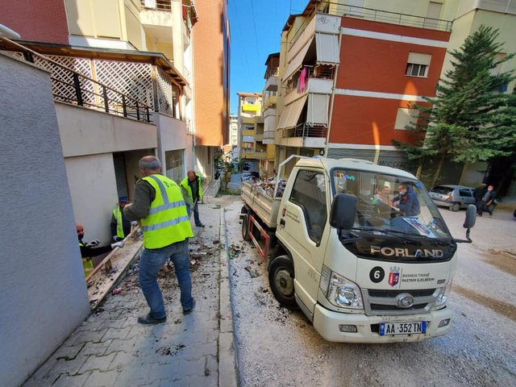

Qershor 2025

Përmbajtja
Rreth sondazhit 3
Demografia 4
Vlerësimi për infrastrukturën rrugore 5
Siguria dhe aksesueshmëria 10
Problematikat dhe mirëmbajtja 14
Raportimi i problematikave dhe kanalizimi i kërkesave 16
Komunikimi dhe përfshirja 19
Vlerësim për gjendjen aktuale dhe sugjerime 23

Rreth sondazhit

Infrastruktura rrugore përbën një nga shtyllat themelore të zhvillimit urban dhe ndikon drejtpërdrejt në cilësinë e jetesës së përditshme të qytetarëve. Në qytetin e Tiranës, për shkak të rritjes së ndjeshme të popullsisë dhe intensitetit të qarkullimit, nevoja për rrugë të mirëmbajtura, trotuare funksionale, ndriçim adekuat dhe sinjalistikë të qartë është gjithnjë e më e madhe. Për të kuptuar më mirë përvojat, shqetësimet dhe pritshmëritë e banorëve lidhur me këto aspekte, u hartua dhe u shpërnda një pyetësor që synon të mbledhë mendime konkrete mbi gjendjen aktuale të infrastrukturës rrugore dhe mënyrën si ajo mirëmbahet nga Bashkia e Tiranës.
Ky pyetësor përfshin një sërë seksionesh që trajtojnë aspekte të ndryshme të infrastrukturës rrugore, duke nisur nga vlerësimi i rrugëve, trotuareve dhe ndriçimit publik, deri te siguria në lëvizje, problematikat që lidhen me mirëmbajtjen, raportimi i defekteve dhe kanalet e komunikimit me institucionet. Qytetarët janë ftuar të japin opinionin e tyre mbi problemet më të shpeshta që hasin në njësitë ku banojnë, përfshirë cilësinë e rrugëve, nivelin e ndriçimit, mungesën e sinjalistikës, dëmtimet infrastrukturore apo mungesën e përgjigjes institucionale. Në të njëjtën kohë, ata janë inkurajuar të propozojnë sugjerime për përmirësimin e kushteve ekzistuese.
Të dhënat e mbledhura përmes këtij instrumenti do të shërbejnë si një bazë e vlefshme për hartimin e rekomandimeve konkrete dhe ndërhyrjeve prioritare nga Bashkia Tiranë. Qëllimi përfundimtar është përmirësimi i infrastrukturës rrugore, rritja e sigurisë dhe rehatisë për qytetarët, si dhe forcimi i marrëdhënieve të komunikimit dhe bashkëpunimit midis komunitetit dhe Bashkisë së Tiranës. Përmes këtij raporti, synohet një qasje më gjithëpërfshirëse dhe më efektive në planifikimin urban dhe mirëmbajtjen e përditshme të qytetit.
Qëllimi i sondazhit është të evidentojë opinionet e qytetarëve për infrastrukturën rrugore në qytet dhe në zonat e banimit, mirëmbajtjen që kryen Bashkia, sigurinë për këmbësorët dhe përdoruesit e biçikletave etj.

Objektivat e sondazhit:
- Vlerësimi për infrastrukturën rrugore në qytet dhe opinionet për cilësinë e punimeve;
- Vlerësimi për sigurinë dhe aksesueshmërinë;
- Evidentimi i problematikave më të shpeshta dhe mirëmbajtja e tyre;
- Raportimi i problematikave dhe rezultatet e mundshme;
- Përfshrija e qytetarëve në vendimmarrje dhe planet e Bashkisë;
- Sugjerime për përmirësimin e mëtejshëm.

Sondazhi u zhvillua gjatë periudhës 12 maj – 12 qershor 2025 dhe u anketuan qytetarë rastësorë në 11 njësitë administrative urbane dhe 3 lagjet e Tiranës. Anketimi u krye nëpërmjet intervistave ballë për ballë dhe u plotësuan 560 pyetësorë, si edhe online në faqen zyrtare të internetit https:/tirana.al/faqe/sondazhe, duke e shpërndarë në rrjetet sociale instagram dhe facebook të Sektorit të Konsultimit Publik dhe Opinioneve Qytetare.

Demografia
Nga totali i të anketuarve për këtë sondazh 55% janë meshkuj dhe 45% femra (Grafiku Nr.1).

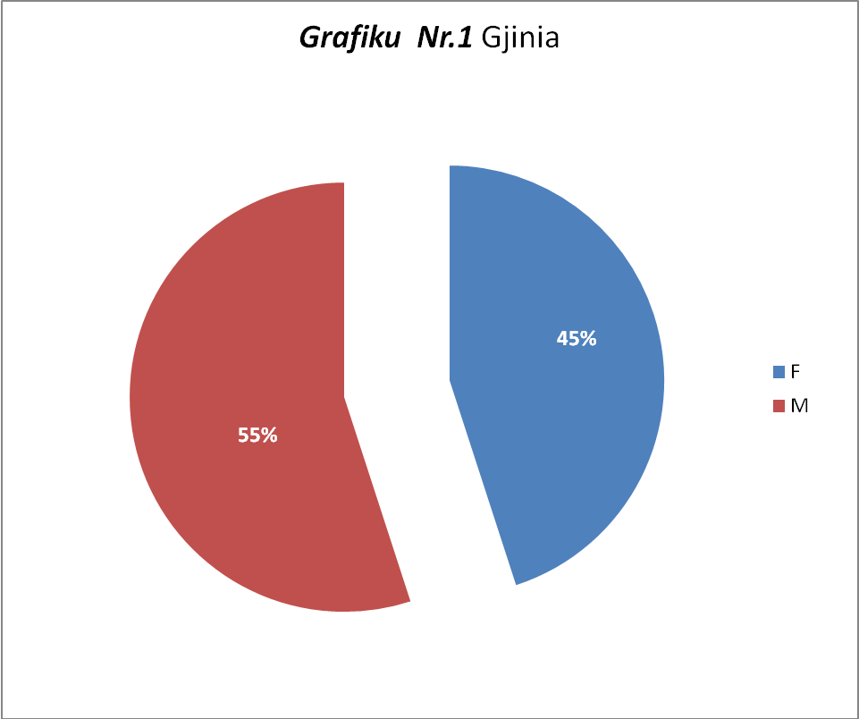
Format me të shpeshta të lëvizshmërisë janë: në këmbë 39%, me transport publik 35%, me makinë private 34%, me biçikletë 22%, me skuter 9% (Grafiku Nr.2).
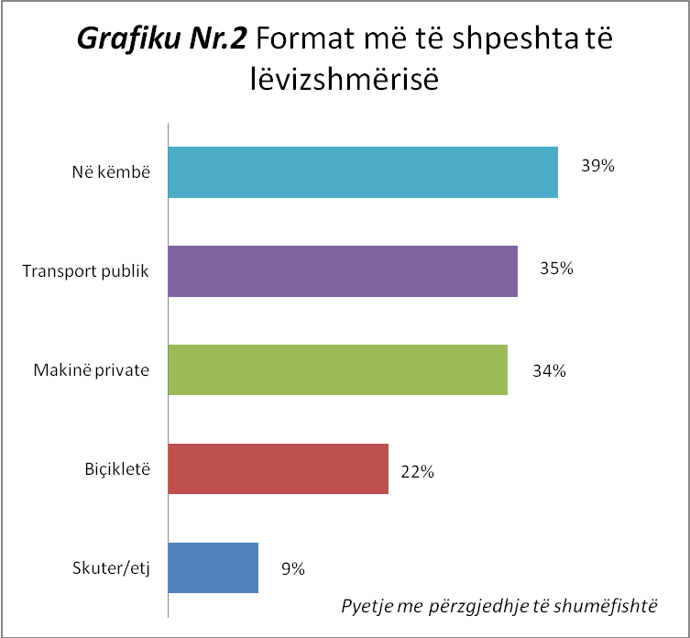

Vlerësimi për infrastrukturën rrugore

52% e të anketuarve e kanë vlerësuar si mesatare gjendjen e përgjithshme të rrugëve kryesore në Tiranë, 21% të dobët, 17% të mirë, 6% shumë të mirë, ndërsa 4% shumë të dobët (Grafiku Nr.3).

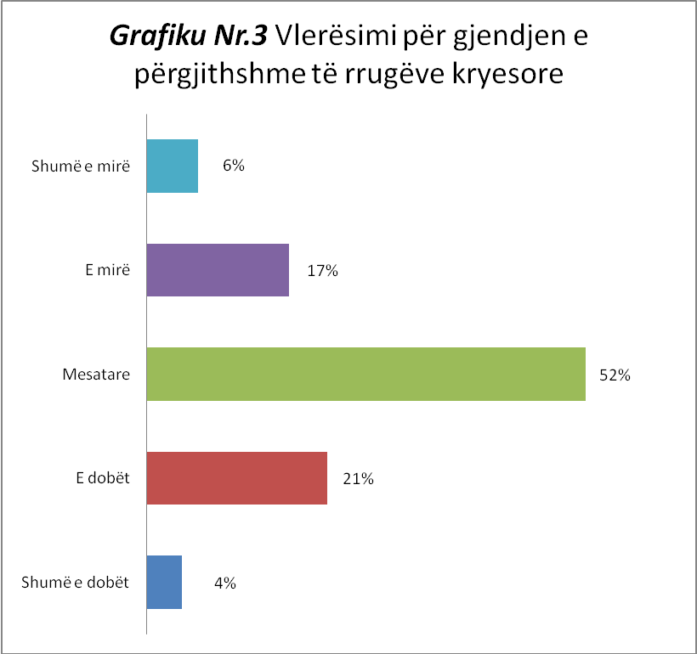

46% e të anketuarve kanë vlerësuar mesatarisht gjendjen e rrugëve në zonat e banimit, 25% janë të pakënaqur, 18% janë të kënaqur, 9% shumë të pakënaqur, ndërsa 2% shumë të kënaqur (Grafiku Nr.4).

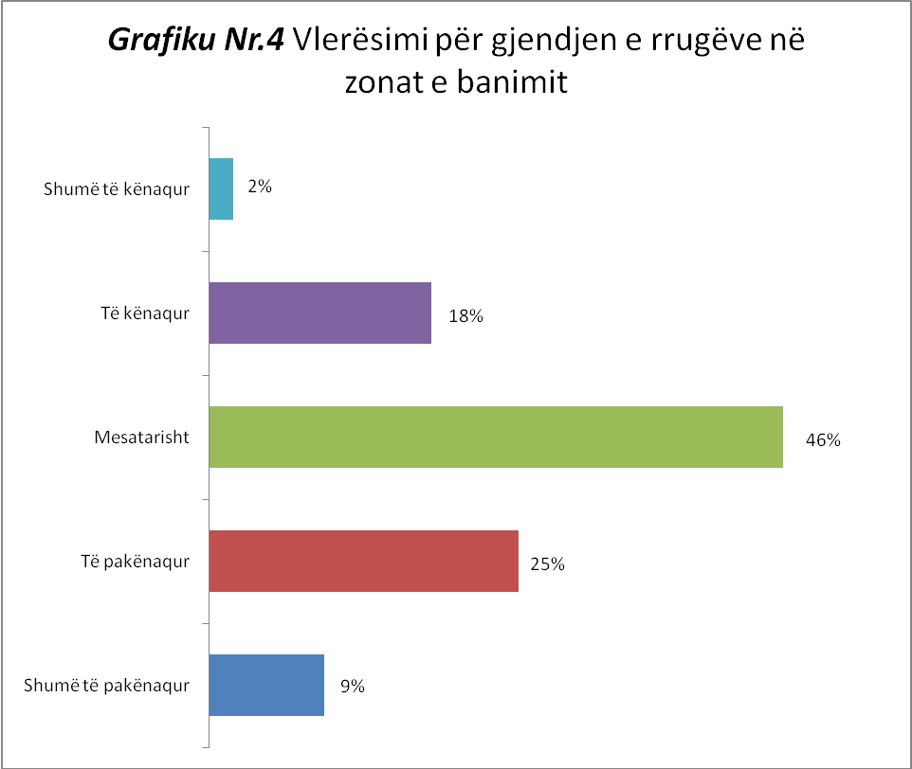

51% e të anketuarve janë shprehur se kanë vënë re përmirësim të infrastrukturës rrugore gjatë viteve të fundit në qytet, ndërsa 49% mendojnë se nuk ka përmirësim (Grafiku Nr.5).

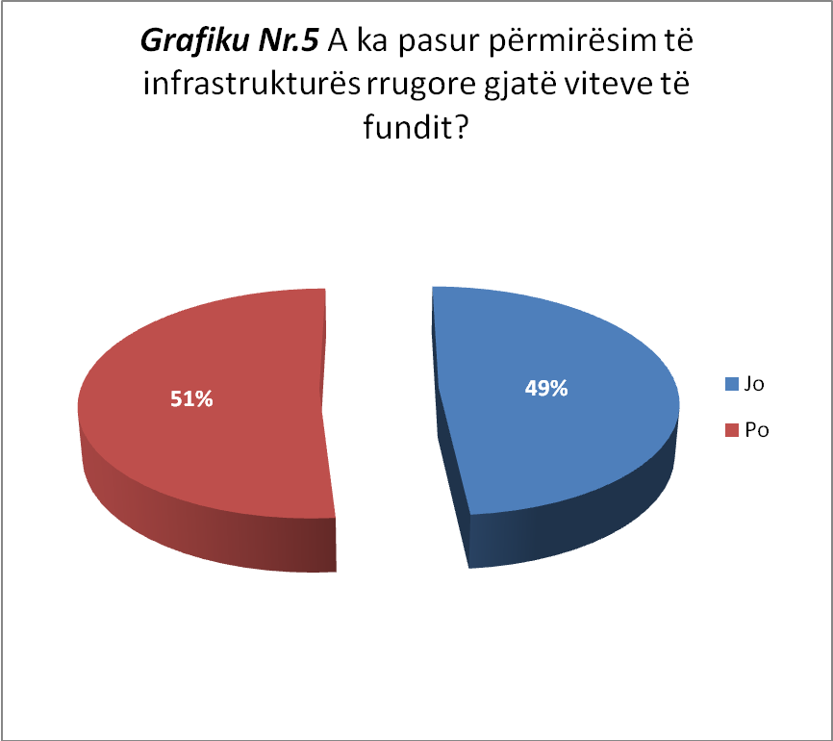

- Të anketuarit që janë shprehur se kanë vënë re përmirësim të infrastrukturës rrugore gjatë viteve të fundit në qytet, kanë vlerësuar sinjalistikën e re dhe ndriçimin LED (50%), përmirësimin e ndriçimit rrugor (34%), përmirësimet në hyrje pallatesh dhe blloqe banimi (31%), shtimin e korsive për biçikleta (31%), rregullimin e trotuareve (30%) etj. (Grafiku Nr.6).

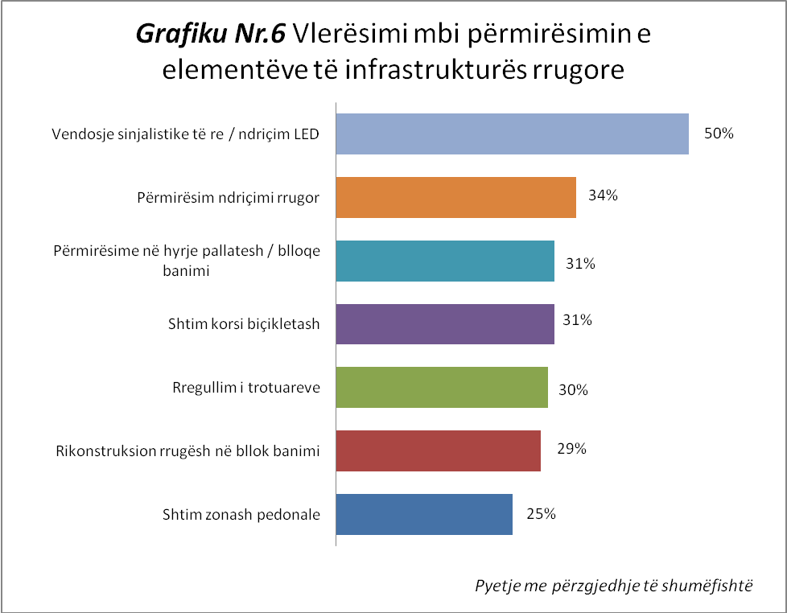

- 55% e të anketuarve që janë shprehur se kanë vënë re përmirësim të infrastrukturës rrugore gjatë viteve të fundit në qytet i kanë vlerësuar punimet mjaftueshëm të mira, 29% janë përgjigjur se nuk janë shumë cilësore, 10% janë përgjigjur se problematikat rikthehen shpejt, ndërsa 6% janë përgjigjur se punimet janë shumë të qëndrueshme (Grafiku Nr.7).

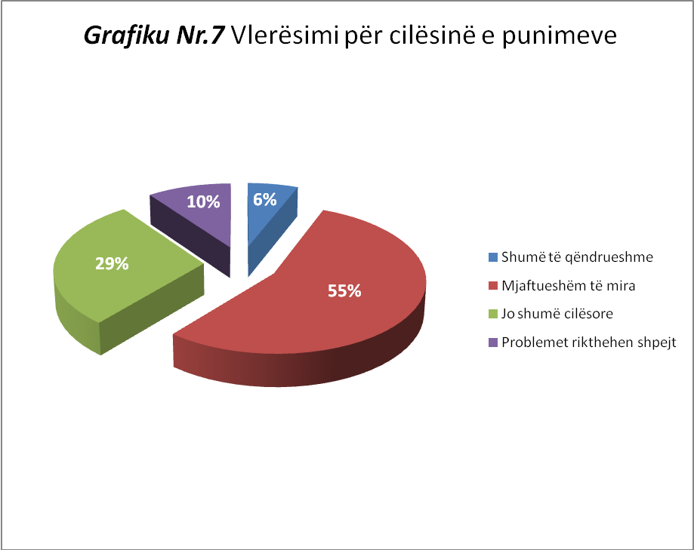

Siguria dhe aksesueshmëria

47% e të anketuarve janë përgjigjur se siguria e rrugëve për këmbësorët është mesatare, 30% mendojnë se rrugët janë të pasigurta, 15% të sigurta, 6% shumë të pasigurta, ndërsa 2% shumë të sigurta (Grafiku Nr.8).

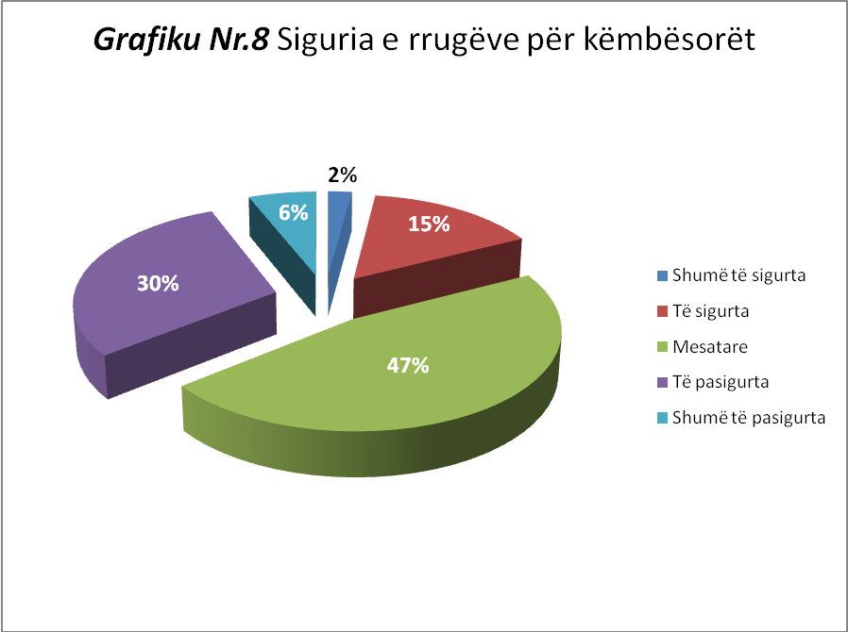

40% e të anketuarve janë përgjigjur se siguria e rrugëve për çiklistët është mesatare, 33% mendojnë se rrugët janë të pasigurta, 18% shumë të pasigurta, 8% të sigurta, ndërsa 1% shumë të sigurta (Grafiku Nr.9).

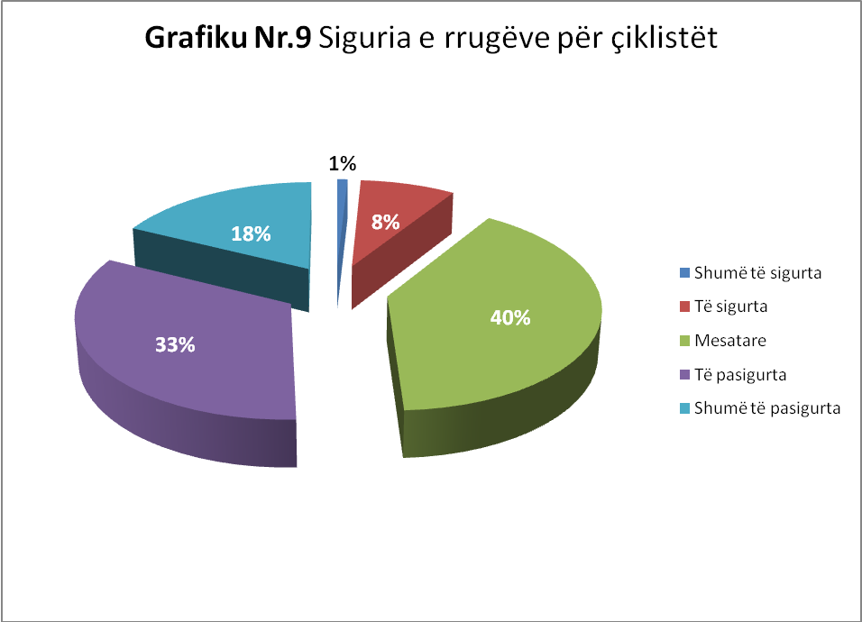

44% e të anketuarve janë shprehur se trotuaret në zonat e banimit janë të kalueshme me vështirësi, 19% janë përgjigjur se janë të rehatshme dhe të aksesueshme, 19% janë përgjigjur se në disa pjesë trotuaret mungojnë plotësisht, ndërsa 18% janë përgjigjur se trotuaret janë të dëmtuara dhe të papërdorshme (Grafiku Nr.10).

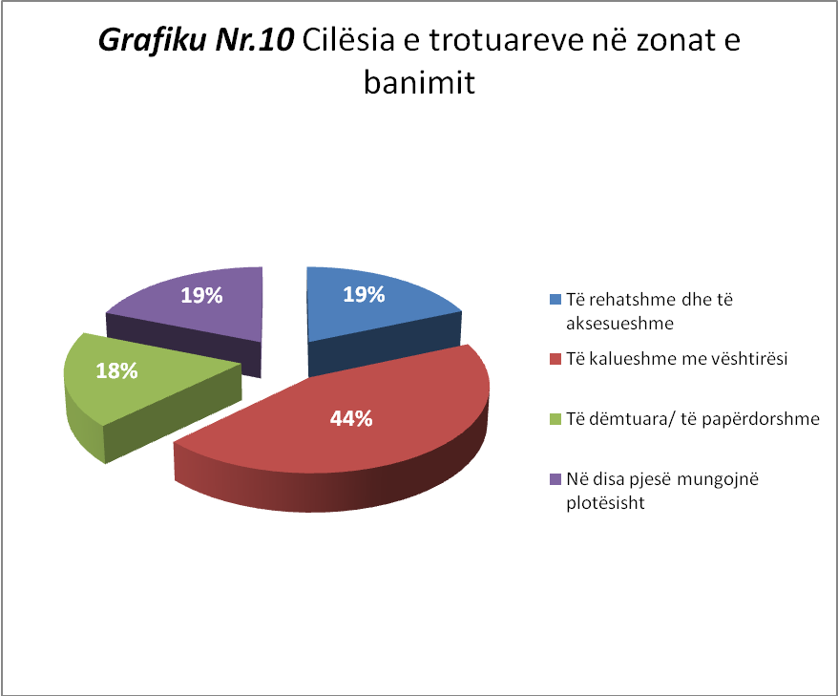

49% e të anketuarve mendojnë se rrugët janë vetëm në disa pjesë të aksesueshme për personat me aftësi të kufizuara, 26% mendojnë se rrugët nuk janë të aksesueshme për këtë kategori, 13% mendojnë se janë kryesisht të aksesueshme, ndërsa 12% nuk kanë dhënë një përgjigje (Grafiku Nr.11).

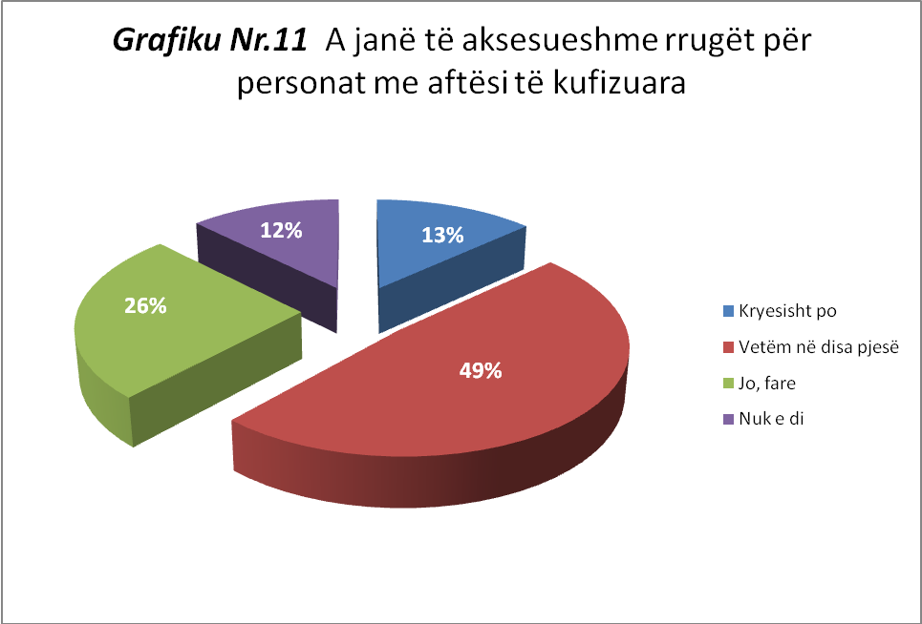

Problematikat dhe mirëmbajtja

53% e të anketuarve janë shprehur se problematikat më të zakonshme që vërehen në rrugë janë: mungesa e trotuareve (53%), trotuare të dëmtuara (48%), probleme me qarkullimin ose ngushtica rrugësh (43%), gropa në asfalt dhe korsi biçikletash të bllokuara ose të padukshme (përkatësisht 41%), probleme me ujërat e shiut dhe bllokim kanalesh (39%) etj. (Grafiku Nr.12).

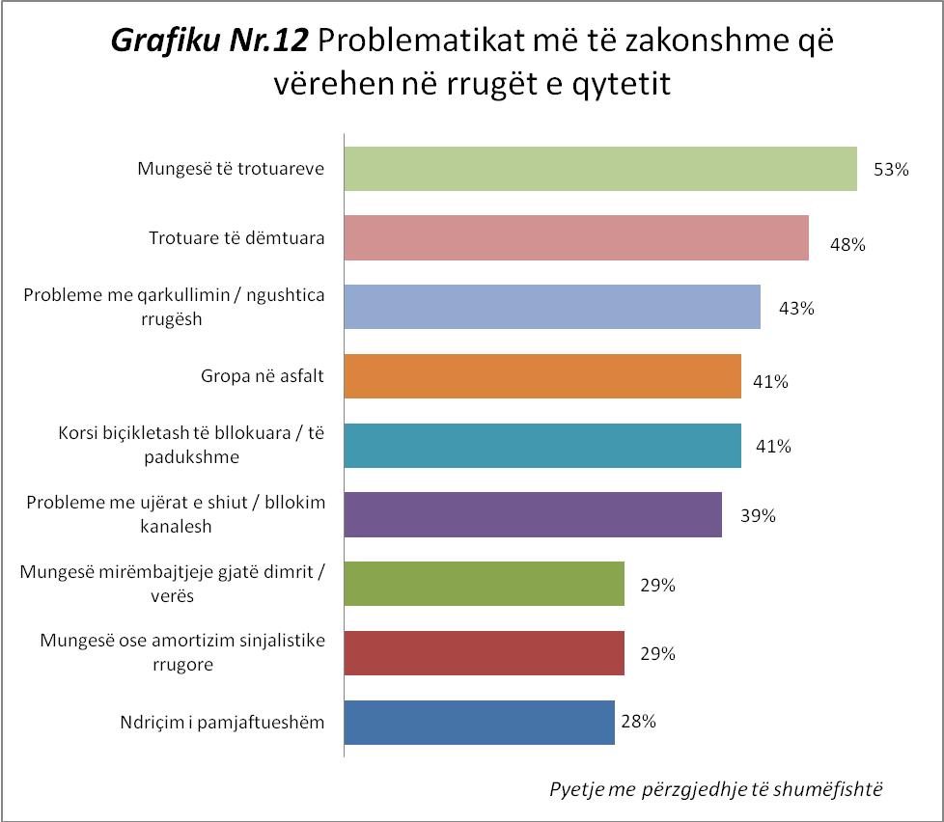

42% e të anketuarve janë përgjigjur se mirëmbajtja e rrugëve në zonat e banimit kryhet herë pas here, 38% janë përgjigjur shumë rrallë, 14% nuk kryhet fare, ndërsa 6% janë përgjigjur se kryhet rregullisht mirëmbajtje (Grafiku Nr.13).

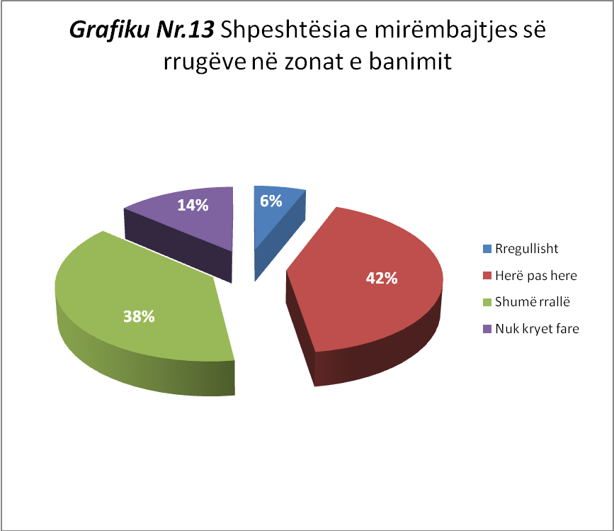

Raportimi i problematikave dhe kanalizimi i kërkesave

59% e të anketuarve janë përgjigjur se nuk kanë raportuar ndonjëherë problematika për infrastrukturën rrugore, ndërsa 41% rezultojnë të kenë raportuar problematika (Grafiku Nr.14).

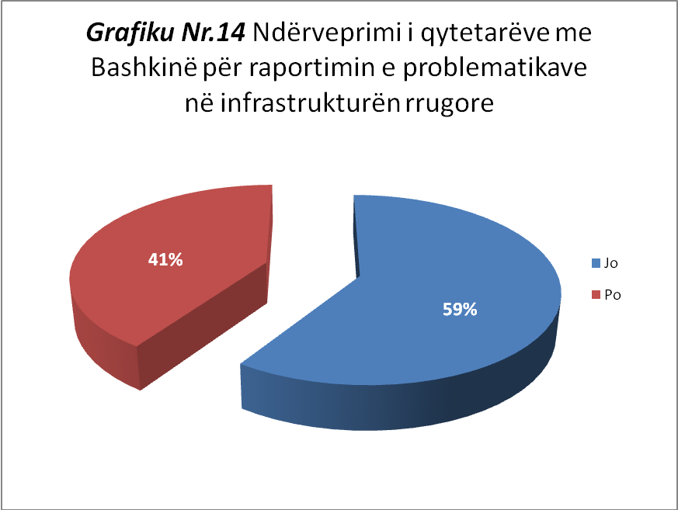

- Të anketuarit që kanë raportuar problematika për infrastrukturën rrugore janë përgjigjur se kanë shfrytëzuar adresën elektronike info@tirana.al dhe numrin e gjelbër 0800 0888 (përkatësisht 43%), aplikacionin “Tirana Ime” 33%, rrjetet sociale të Bashkisë 23% etj. (Grafiku Nr.15).

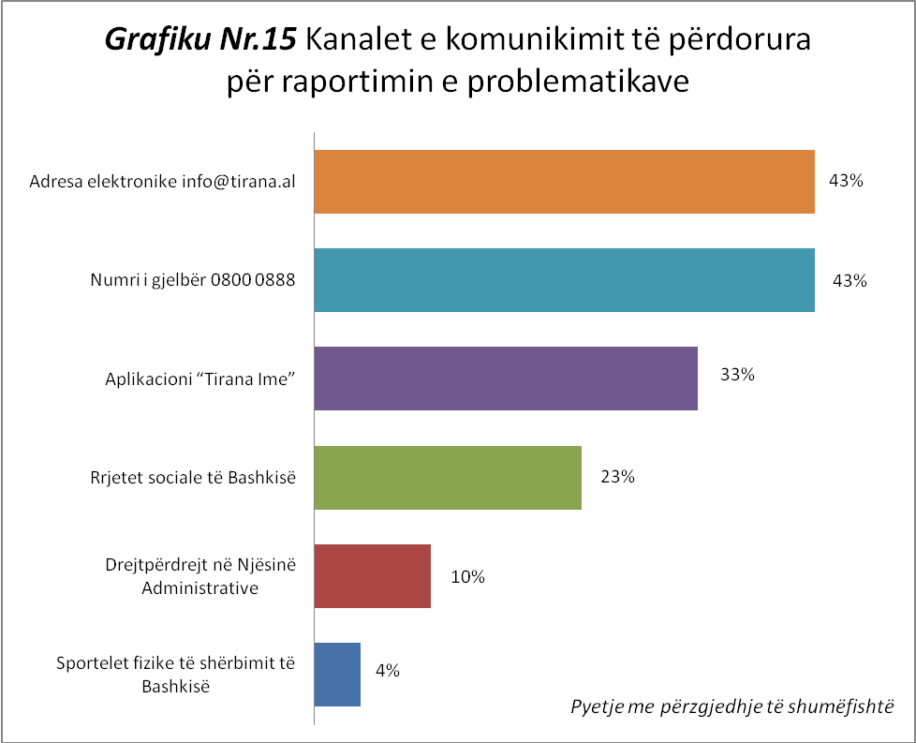

- 59% e të anketuarve që kanë raportuar problematika për infrastrukturën rrugore janë përgjigjur se kanë marrë zgjidhje por me vonesë, 19% brenda një kohe të arsyeshme, 16% nuk kanë marrë përgjigje etj. (Grafiku Nr.16).

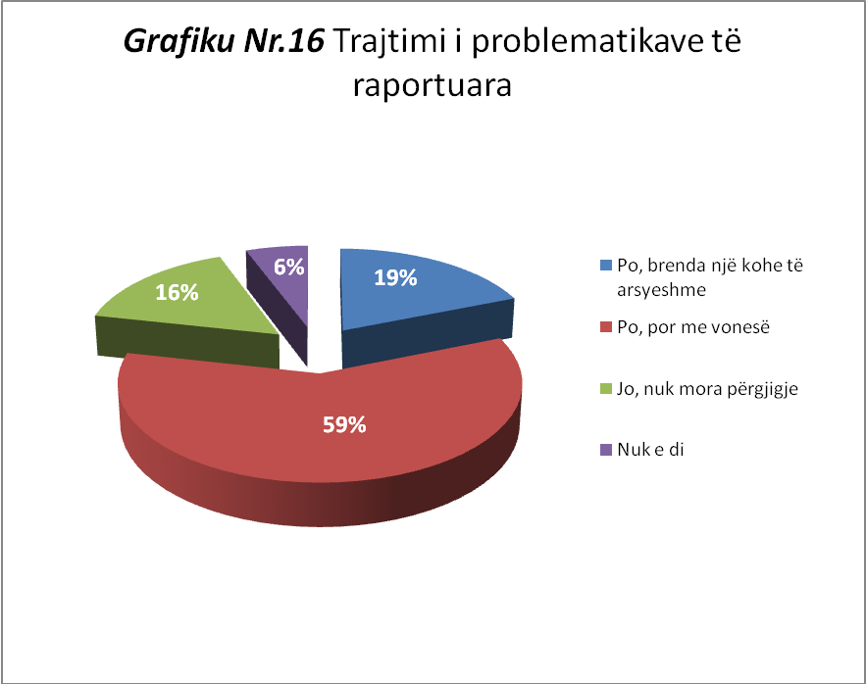

Komunikimi dhe përfshirja

33% e të anketuarve janë përgjigjur se janë disi të informuar për projektet aktuale dhe të ardhshme për rrugët e qytetit, 30% janë pak të informuar, 29% janë fare të painformuar, ndërsa 8% janë shumë të informuar (Grafiku Nr.17).

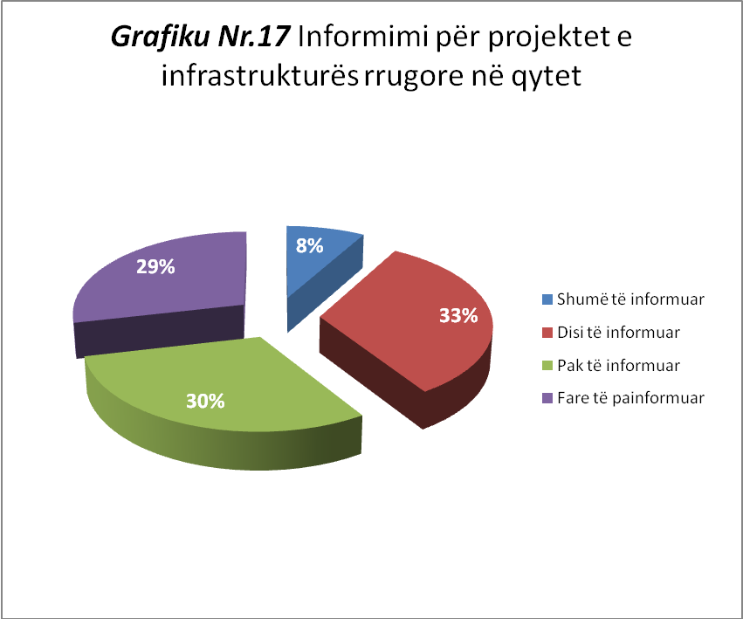

50% e të anketuarve janë përgjugjur se preferojnë të marrin informacion mbi projektet e infrastrukturës rrugore nga mediat sociale (facebook/instagram), 41% preferojnë të marrin pjesë në konsultime publike dhe takime komunitare, 37% preferojnë fletpalosjet, 30% web-in e Bashkisë dhe aplikacionin Tirana Ime etj. (Grafiku Nr.18).

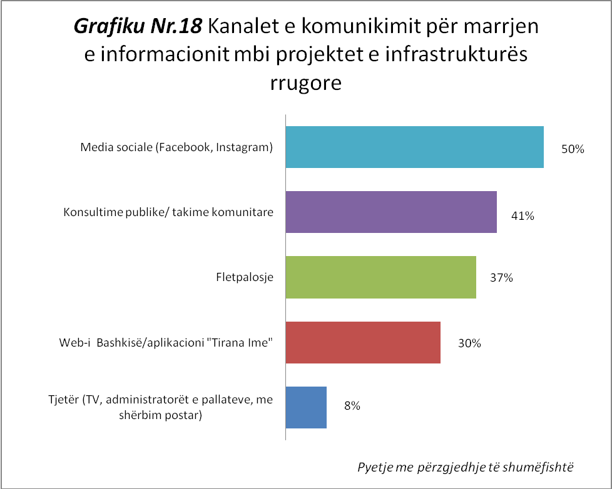

45% e të anketuarve do të preferonin të paraqesin propozime për projektet e infrastrukturës rrugore pranë njësisë administrative ku banojnë, 43% në platformë online për propozimet qytetare, 31% pranë sporteleve fizike të shërbimit të Bashkisë, 18% në aplikacionin Tirana Ime. 20% e të anketuarve mendojnë se këto propozime nuk do të merreshin parasysh (Grafiku Nr.19).

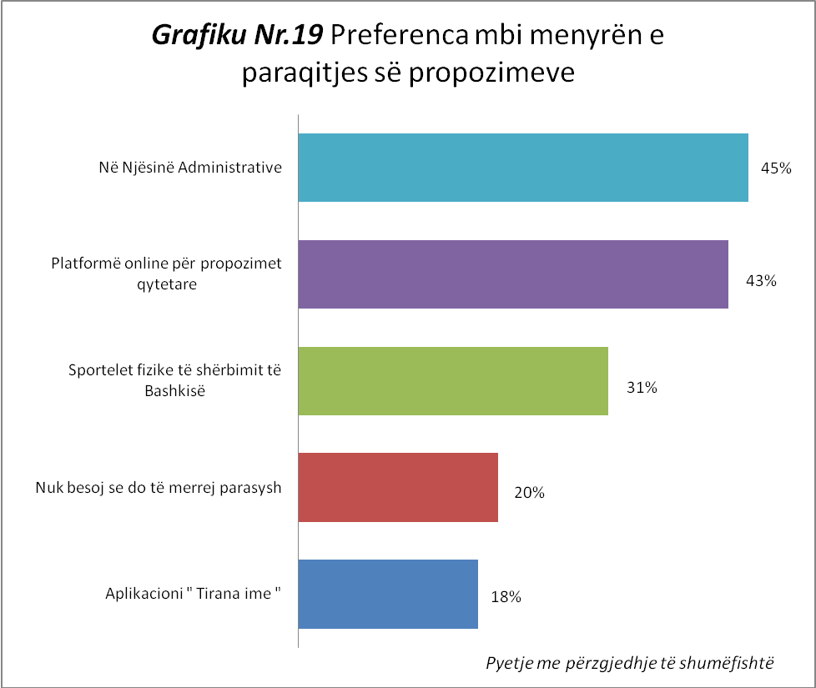

44% e të anketuarve janë shprehur se do të merrnin pjesë në konsultimit publike për planifikimin e infrastrukturës rrugore, 19% nuk do të merrnin pjesë, 37% ndoshta do të merrnin pjesë (Grafiku Nr.20).

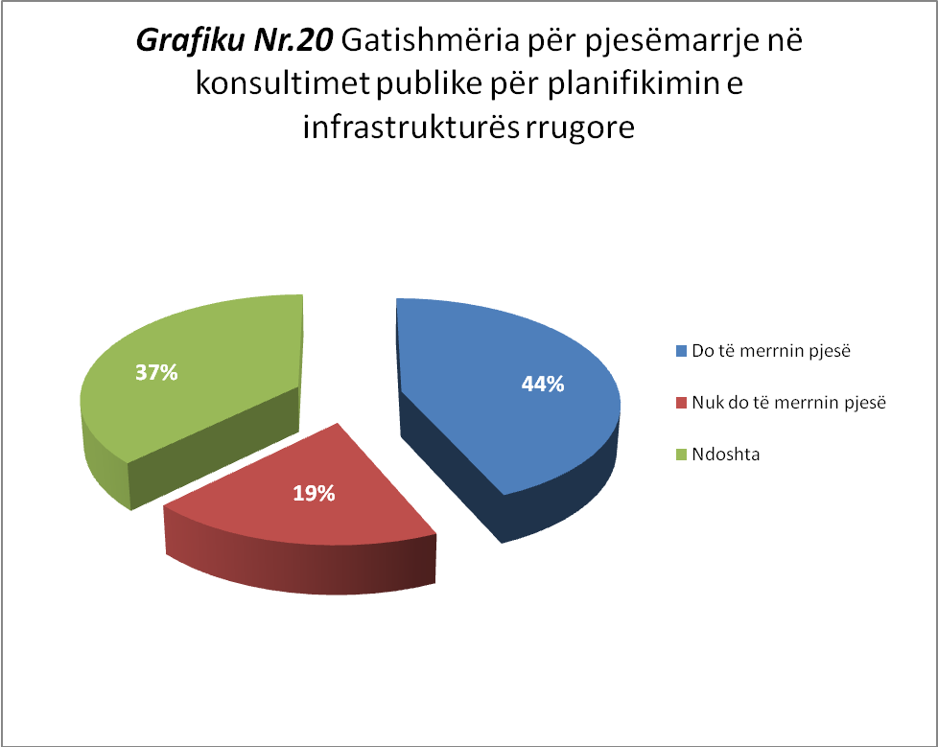

Vlerësimi për gjendjen aktuale dhe sugjerime

28% e të anketuarve kanë vlerësuar me 7 pikë gjendjen aktuale të infrastrukturës rrugore në qytet, 20% kanë vlerësuar me 6 pikë, 17% kanë vlerësuar me 8 pikë, 16% me 5 pikë, 8% me 4 pikë etj. (Grafiku Nr.21).

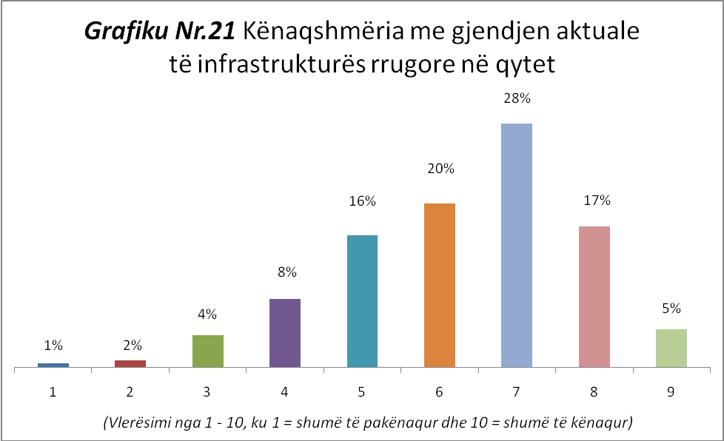

Në tabelën e mëposhtme janë renditur përmirësimet më të rëndësishme që qytetarët dëshirojnë të shohin në infrastrukturën e qytetit.

Nr.rend | Përmirësimet | Nr. sugjerime
1 | Shtim të gjelbërimit | 113
2 | Mirëmbajtje trotuaresh | 82
3 | Zgjerim trotuaresh | 80
4 | Përmirësimi i ndriçimit dhe vendosja e ndriçimit LED | 75
5 | Mirëmbajtje të pusetave dhe kanalizimeve | 74
6 | Lirim të hapësirave publike | 70
7 | Më shumë vende për parkim | 70
8 | Korsi të dedikuara për transportin urban | 65
9 | Më shumë stola | 61
10 | Më shumë kënde lojrash për fëmijë | 61
11 | Më shumë hapësira pedonale | 55

Aneks I – Pyetësori i sondazhit

BASHKIA TIRANË
DREJTORIA E PËRGJITHSHME E MEDIAS DHE KOMUNIKIMIT ME QYTETARËT
DREJTORIA E KOMUNIKIMIT ME QYTETARËT
SEKTORI I KONSULTIMIT PUBLIK DHE OPINIONEVE QYTETARE

Nr. i pyetësorit________ Tiranë, më ______/_____2025

PYETËSOR – INFRASTRUKTURA RRUGORE DHE MIRËMBAJTJA

Nj.Administrative  Lagje | Gjinia |  | Format më të shpeshta të lëvizshmërisë
 | F | M | Në këmbë | Biçikletë | Makinë private | Transport publik | Skuter/Etj.

I. VLERËSIMI I INFRASTRUKTURËS RRUGORE
- Si e vlerësoni gjendjen e përgjithshme të rrugëve kryesore të Tiranës?
□ Shumë e mirë
□ E mirë
□ Mesatare
□ E dobët
□ Shumë e dobët

- Sa të kënaqur jeni me gjendjen e rrugëve në zonën tuaj të banimit?
□ Shumë të kënaqur
□ Të kënaqur
□ Mesatarisht
□ Të pakënaqur
□ Shumë të pakënaqur
- A keni vënë re përmirësime të infrastrukturës rrugore në qytet gjatë vitit të fundit?
□ Po
□ Jo (Kaloni te pyetja 4)
- Nëse Po, cilat përmirësime keni vënë?
(Mund të zgjidhni më shumë se një)
□ Rikonstruksion rrugësh në bllok banimi
□ Rregullim i trotuareve
□ Shtim korsi biçikletash
□ Shtim zonash pedonale
□ Përmirësim ndriçimi rrugor
□ Vendosje sinjalistike të re / ndriçim LED
□ Përmirësime në hyrje pallatesh / blloqe banimi
□ Tjetër: __________________________________________________________

- Si e vlerësoni cilësinë e punimeve që realizohen?
□ Shumë të qëndrueshme
□ Mjaftueshëm të mira
□ Jo shumë cilësore
□ Problemet rikthehen shpejt

II. SIGURIA DHE AKSESUESHMËRIA
- Sa të sigurta i konsideroni rrugët për:
a) Këmbësorët
□ Shumë të sigurta □ Të sigurta □ Mesatare □ Të pasigurta □ Shumë të pasigurta
b) Çiklistët
□ Shumë të sigurta □ Të sigurta □ Mesatare □ Të pasigurta □ Shumë të pasigurta

- Si e vlerësoni cilësinë e trotuareve në zonën tuaj?
□ Të rehatshme dhe të aksesueshme
□ Të kalueshme me vështirësi
□ Të dëmtuara / të papërdorshme
□ Në disa pjesë mungojnë plotësisht

- A janë rrugët të aksesueshme për persona me aftësi të kufizuara në zonën ku banoni?
□ Kryesisht po
□ Vetëm në disa pjesë
□ Jo, fare
□ Nuk e di

III. PROBLEMATIKAT DHE MIRËMBAJTJA
- Cilat janë problemet më të zakonshme që vëreni në rrugët e qytetit?
(Mund të zgjidhni më shumë se një)
□ Gropa në asfalt
□ Trotuare të dëmtuara
□ Mungesë të trotuareve
□ Mungesë ose amortizim sinjalistike rrugore
□ Korsi biçikletash të bllokuara / të padukshme
□ Ndriçim i pamjaftueshëm
□ Mungesë mirëmbajtjeje gjatë dimrit / verës
□ Probleme me ujërat e shiut / bllokim kanalesh
□ Probleme me qarkullimin / ngushtica rrugësh
□ Tjetër: _______________________________________________________________

- Sa shpesh kryhet mirëmbajtje në rrugët pranë zonës suaj të banimit?
□ Rregullisht
□ Herë pas here
□ Shumë rrallë
□ Nuk kryhet fare

IV. RAPORTIMI I PROBLEMEVE DHE KANALIZIMI I KËRKESAVE
- A keni raportuar ndonjëherë një problem për infrastrukturën rrugore?
□ Po
□ Jo (Kaloni te pyetja 10)

-Nëse Po, në cilin kanal/e e keni raportuar?
□ Aplikacioni “Tirana Ime”
□ Numri i gjelbër 0800 0888
□Adresa elektronike info@tirana.al
□ Rrjetet sociale të Bashkisë
□ Drejtpërdrejt në Njësinë Administrative
□Sportelet fizike të shërbimit të Bashkisë
□ Tjetër: _______________

- A është marrë zgjidhje për problemin që raportuat?
□ Po, brenda një kohe të arsyeshme
□ Po, por me vonesë
□ Jo, nuk mora përgjigje
□ Nuk e di

V. KOMUNIKIMI DHE PËRFSHIRJA
- Sa të informuar ndiheni për projektet aktuale dhe të ardhshme të rrugëve në qytet?
□ Shumë të informuar
□ Disi të informuar
□ Pak të informuar
□ Fare të painformuar

- Si do të preferonit të merrnit informacion për këto projekte?
□ Media sociale (Facebook, Instagram)
□ Ëeb-i i Bashkisë / aplikacioni “Tirana Ime”
□ Fletpalosje
□ Konsultime publike / takime komunitare
□ Tjetër: ________________________________________________________________

- Nëse do të kishit një propozim për punime të reja ose mirëmbajtje, ku do të preferonit ta paraqisnit?
□ Aplikacioni “Tirana Ime”
□ Sportelet fizike të shërbimit të Bashkisë
□ Në Njësinë Administrative
□ Platformë online për propozime qytetare
□ Nuk besoj se do merrej parasysh

- A do të ishit të gatshëm të merrnit pjesë në konsultime publike për planifikimin e infrastrukturës rrugore?
□ Po
□ Jo
□ Ndoshta

VI. SUGJERIME DHE VLERËSIM PËRFUNDIMTAR
- Cilat janë 3 përmirësimet më të rëndësishme që dëshironi të shihni në infrastrukturën rrugore të qytetit?

  - ________________________________________________________________

  - ________________________________________________________________

  - ________________________________________________________________

- Në një shkallë nga 1 deri në 10, sa të kënaqur jeni me gjendjen aktuale të infrastrukturës rrugore në qytet? (1 = shumë të pakënaqur, 10 = shumë të kënaqur)

□ 1 □ 2 □ 3 □ 4 □ 5 □ 6 □ 7 □ 8 □ 9 □ 10

Shënim: Ky pyetësor organizohet nga Bashkia e Tiranës dhe ka për qëllim të evidentojë opinionet e qytetarëve për infrastrukturën rrugore në qytet dhe në zonat e banimit, mirëmbajtjen që kryen Bashkia, sigurinë për këmbësorët dhe përdoruesit e biçikletave etj.
Ju sigurojmë që të dhënat tuaja janë për qëllim studimi dhe në përputhje me Ligjin nr 139, datë 17.12.2015 “Për vetëqeverisjen vendore”; Ligjin 146/2014 “Për njoftimin dhe konsultimin publik”; Ligjin nr. 119/2014 “Për të drejtën e informimit”; Ligjin nr. 120/2014 “Për disa ndryshime dhe shtesa në ligjin nr. 9887, datë 10.3.2008, “Për mbrojtjen e të dhënave personale”, i ndryshuar”.
Ju falënderojmë për kohën që i kushtuat plotësimit të këtij pyetësori dhe për mendimet që ndatë me ne, me vlerë për përmirësimin e shërbimeve ndaj qytetarëve të Tiranës.

Pyetësori i sondazhit

